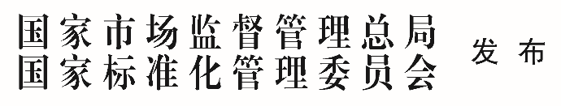
ICS 03.220.01
CCS A 80


中华人民共和国国家标准
GB/T XXXXX—XXXX

医药物流质量管理审核规范
Audit specification for quality management of pharmaceutical logistics
本稿完成日期：2021年12月28日

XXXX - XX - XX发布
XXXX - XX - XX实施

目 次
前言 Ⅱ
1 范围 1
2 规范性引用文件 1
3 术语和定义 1
4 审核目的 1
5 审核类型与方式 1
6 审核范围 2
7 审核要求 2
8 审核内容 2
9 审核结论 4
附录A（资料性）审核计划 5
附录B（资料性）审核实施流程 6
参考文献 7

前 言
本文件按照GB/T 1.1-2020《标准化工作导则 第1部分：标准化文件的结构和起草规则》的规定起草。
请注意本文件的某些内容可能涉及专利。本文件的发布机构不承担识别专利的责任。
本文件由全国物流标准化技术委员会（SAC/TC 269）提出并归口。
本文件起草单位：中国物流与采购联合会、上海集团医药物流中心有限公司、安徽中科都菱商用电器股份有限公司、广州金域医学检验集团股份有限公司、中国生物技术股份有限公司、苏州礼来制药有限公司、齐鲁制药集团有限公司、鲁南制药集团股份有限公司、广州金域达物流有限公司、国药集团医药物流有限公司、九州通医药集团物流有限公司、广州医药股份有限公司、上药科园信海医药有限公司、瑞康医药（山东）有限公司、青岛百洋医药股份有限公司、华东医药供应链管理（杭州）有限公司、江西五洲医药营销有限公司、安徽天星医药集团有限公司、湖南天润生物医药有限责任公司、科园信海（北京）医疗用品贸易有限公司、陕西华氏医药有限公司、顺丰医药供应链有限公司、北京盛世华人供应链管理有限公司、北京华欣物流有限公司、中集冷云（北京）供应链管理有限公司、上海生生物流有限公司、北京钥途冷运物流有限公司、山东大舜医药物流有限公司、北京映急物流有限公司、天津予联达冷链包装技术有限公司、中国邮政集团有限公司连云港市分公司、上海安吉日邮物流有限公司、中外运现代物流有限公司、上海腾翼搏时国际货运代理股份有限公司、北京去来冷链科技有限公司、上海宇宏航空货运有限公司、江苏华为医药物流有限公司、成都易速物流有限公司、拓领环球物流（中国）有限公司、日通国际物流（中国）有限公司、江苏康小鹿医药物流有限公司、山西顺天立大健康产业集团有限公司、江苏九州通医疗供应链有限公司、上海佰诚医药供应链管理有限公司、山东健安药运供应链有限公司、纯钧新材料（深圳）有限公司、湖北九州通达科技开发有限公司、江苏精创电器股份有限公司、理工亘舒（广东）科技有限公司、江苏宏昌天马物流装备有限公司、安徽江淮汽车集团股份有限公司、湖北普罗劳格科技股份有限公司、苏州市计量测试院。
本文件主要起草人：

医药物流质量管理审核规范
- 范围
本文件规定了医药物流质量管理审核的目的、类型与方式、范围、要求、内容以及结论。
本文件适用于药品上市许可持有人、生产企业、经营企业对承运企业的质量管理审核，也适用于承运企业对分包企业的审核。
- 规范性引用文件
下列文件中的内容通过文中的规范性引用而构成本文件必不可少的条款。其中，注日期的引用文件，仅该日期对应的版本适用于本文件；不注日期的引用文件，其最新版本（包括所有的修改单）适用于本文件。
GB/T 28842 药品冷链物流运作规范
GB/T 34399 医药产品冷链物流温控设施设备验证 性能确认技术规范
WB/T 1097 药品冷链保温箱通用规范
WB/T 1104 道路运输 医药产品冷藏车功能配置要求
- 术语和定义
下列术语和定义适用于本文件。

3.1
审核 audit
为获得客观证据并对其进行客观的评价，以确定满足审核准则的程度所进行的系统的、独立的并形成文件的过程。

3.2
医药物流 pharmaceutical logistics
根据实际需要，将运输、储存、装卸、搬运、包装、流通加工、配送、信息处理等基本功能实施有机结合，使药品从供应地向接收地进行实体流动的过程。
- 审核目的

通过对被审核企业质量管理的审核，判断其质量控制是否满足相关法规和委托方的要求。
- 审核类型与方式

5.1 审核类型

包括首次合作前审核、定期审核、有因审核、专项审核。

5.2 审核方式

包括现场审核、在线审核。
- 审核范围

审核范围包括质量管理体系的完善和运行的全过程。
- 审核要求

7.1 审核方应定期对被审核企业质量保障能力和风险管理能力进行审核、评估。

7.2 审核方应成立审核小组。审核小组由二人以上组成，审核小组组长应为质量管理部人员，且具备质量审核能力。

7.3 审核方应根据被审核企业所承接的业务类型、经营模式、质量协议等制定相应的审核计划。

7.4 审核方应制定并审批审核计划，计划应包括但不限于：审核日期、审核目的、审核范围、审核依据、审核方式、审核小组成员、判定标准。《审核计划》参见附录A。

7.4 审核方应制定审核实施流程，流程参见附录B。
- 审核内容

8.1 被审核企业基本情况
8.1.1 应具备政府部门颁发的资质证书、体系认证证书，各项证书信息应一致，并在有效期内。
8.1.2 应具备商业保险，保险合同的保险范围、金额应与业务匹配。
8.1.3 应设立与其经营规模相适应的组织架构，设置专门的质量管理机构或岗位，明确规定其职责。
8.1.4 应具备从事承接运输业务以及整合其他运输方式的的资源或能力。

8.2 被审核企业人员情况
8.2.1 应配备与运输规模相适应的人员与能力，关键岗位人员应无犯罪记录。
8.2.2 运输司机人员应具备相应资质，且在效期内。
8.2.3 应对直接接触药品岗位的人员进行岗前及年度健康检查，并建立健康档案。患有传染病或者其他可能污染药品疾病的人员，不应从事直接接触药品的工作。
8.3 被审核企业培训情况
8.3.1 应制定年度培训计划，经审批并按计划开展培训。
8.3.2 应对各岗位人员进行与其工作内容相关的职责、岗前和继续教育培训，冷链药品操作人员应经考核合格后上岗。
8.3.3 应建立培训档案，内容包括但不限于培训记录与照片、考核资料等。
8.4 被审核企业质量管理文件情况
8.4.1 应制定质量管理体系文件，并应涵盖业务运营过程的管控要求，应至少包括质量管理制度、部门或岗位职责、操作规程、档案、报告、记录和凭证等。
8.4.2 质量管理体系文件应标明题目、种类、目的以及文件编号和版本号，文字应准确、清晰、易懂，分类存放，便于查阅。质量管理体系文件的管理、使用和回收应保存相关记录。
8.4.3 应定期评估质量管理体系文件的有效性，已废止或者失效的文件不应在工作现场出现。
8.4.4 应及时、如实填写各项记录，包括系统记录和纸质记录。
8.5 被审核企业设施设备情况
8.5.1 车辆
8.5.1.1 用于配送的车辆均应为封闭式货车。
8.5.1.2 应建立设备档案，包括但不限于车辆行驶证、保险卡、营运资格证、车辆按规定进行清洁、维修保养的记录等。
8.5.1.3 用于温控运输的车辆使用年限宜在10年或60万km内。相关车辆应配备自动调控温度、显示温度、存储和读取温度监测数据等相关设备。
8.5.1.4 冷藏车应符合WB/T 1104的规定和要求。
8.5.1.5 冷藏车测点终端数量应符合相关要求，冷藏车测点终端应每年定期进行校准或检定。
8.5.1.6 运输车辆应具备全球卫星定位系统或其他监控手段的系统，监控系统数据应按相关要求或双方约定的要求保存。
8.5.2 冷藏箱或保温箱
8.5.2.1 保温箱应符合WB/T 1097的规定和要求。
8.5.2.2 用于温控运输的冷藏箱或保温箱应符合药品运输过程中对于温度控制的要求。
8.5.2.3 冷藏箱或保温箱应定期检查、清洁和维护，并建立记录和档案。
8.5.3 被审核企业中转仓库情况
8.5.3.1 货物分拣、运输延迟且需进行储存时宜使用中转仓库暂存，储存期限不应超过48h。
8.5.3.2 中转仓库应配备满足暂存药品储存要求的设施设备，包括但不限于避光、通风、防潮、防虫、防鼠、调控温湿度及室内外空气交换等设施设备。
8.5.3.3 中转仓库温湿度控制应符合暂存药品的储存要求并可查询储存期间的温湿度数据。
8.5.4 被审核企业信息系统情况
8.5.4.1 应具有独立运行的满足医药物流作业全过程和质量控制等有关要求的计算机信息管理系统。除应符合药品经营企业计算机管理系统基本功能要求外，还应具有与委托方实施运输全过程实时数据交换和产品可追溯、可追踪管理的计算机信息交互平台和技术手段。
8.5.4.2 运输需温控的药品时，应配备相应的温度监测系统。温度监测系统应具备报警、实时监测、记录温度数据等功能，以及能够与委托企业按照约定方式实现数据传输的能力。冷藏箱及保温箱应配备温度监测设备，且应配备现场打印温度数据的设备。
8.5.4.3 业务数据应真实、可靠、完整，且不可修改、删除、反向导入，并应定期备份。
8.6 被审核企业运作情况
8.6.1 应按照双方质量协议进行作业。
8.6.2 运输过程应全程票货同行，具有避免串货的措施。
8.6.3 应按照药品运输要求装卸，且轻拿轻放。
8.6.4 冷链药品运作管理应符合GB/T 28842的规定和要求。
8.6.5 冷链药品运输过程中车辆应保持密闭，且应实时监测温度，至少每隔5min自动记录温度数据，当监测温度值超过规定范围时，应至少每隔2min记录温度数据；运输过程记录的温度数据应真实、完整、准确、有效，数据不可更改。
8.7 被审核企业验证管理情况
8.7.1 应对温控设施设备进行使用前验证、定期验证和停用时限超过规定时限的验证。
示例：如冷藏车、冷藏箱、保温箱、中转库。
8.7.2 温控设施设备的性能确认应符合GB/T 34399要求,并在验证结果支持的范围内进行使用。
8.7.3 应根据验证管理制度形成验证控制文件，包括但不限于年度验证主计划、验证方案、报告、评价、偏差处理和预防措施等。
8.7.4 应根据验证结果出具经审批确认的合格设施设备清单。并根据验证确定的参数及条件，使用相关设施设备。
8.8 被审核企业内控与风险管控情况
8.8.1 应定期进行自查，出现重大变更时进行专项自查，自查过程应符合法规要求，记录真实有效。
8.8.2 应建立应急预案管理机制，具有对可能发生的断电、设备故障、交通事故、自然灾害、机场漏拉货等突发事件的应急处理措施，并明确应急处理相关人员的职责、汇报流程、跟踪内容等信息。
8.8.3 应急预案应包括但不限于应急组织机构、人员职责、设施设备、外部协作资源、响应时间、应急措施等内容，不断加以完善和优化，并定期进行演练
8.8.4 应制定明确的投诉处理规定，对出现的投诉进行调查、跟踪，并具备与委托方协调、汇报、沟通的途径与处理的能力。
8.8.5 应定期对运输过程开展风险识别与评估，并形成记录。针对不同风险类型和等级的风险采取相应的防范措施。

9 审核结论

9.1 审核方应根据审核发现项的数量及严重程度判定审核结果，并出具审核报告。

9.2 被审核企业应制定纠正预防措施，并获得审核方评估确认后，在规定时限内完成整改并提交整改证明文件。

- （资料性）
审核计划
审核计划参见表A.1。
  - 审核计划
被审核企业
审核地点
审核日期
审核目的
审核范围
审核依据
审核方式
审核组成员
判定标准
编制： 审核： 批准： 日期：

- （资料性）
审核实施流程
审核实施流程见图B.1。
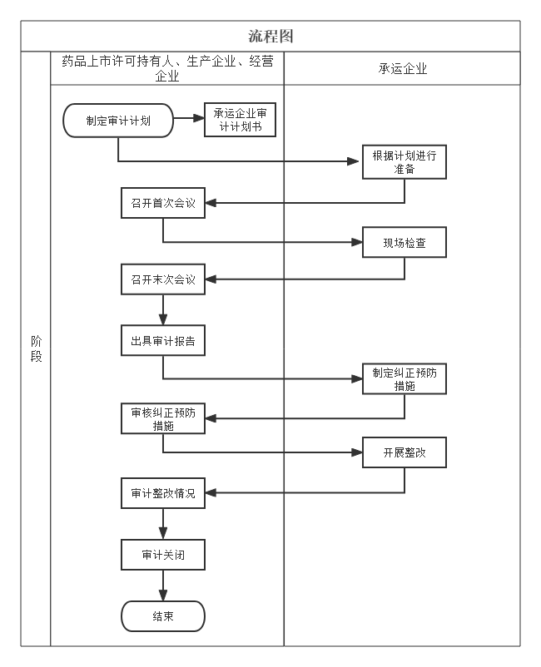
图B.1 审核实施流程图

参 考 文 献
[1] 中华人民共和国药品管理法（2019年中华人民共和国主席令第31号）
[2] 中华人民共和国疫苗管理法（2019年中华人民共和国主席令第30号）
[3] 药品经营质量管理规范（2016年国家食品药品监管总局令第28号）

_________________________________

